Nr sprawy: FI.271.3.2020.RP. Ścinawa, 03.12.2020 r.

**ZAPYTANIE OFERTOWE**

Na podstawie art.4 ust. 8 ustawy z dnia 29 stycznia 2004 r. Prawo zamówień publicznych

1. **Nazwa i adres zamawiającego:**

Gmina Ścinawa

ul. Rynek 17

59-330 Ścinawa

NIP: 692-22-61-396

REGON: 390647564

1. **Opis przedmiotu zamówienia:**

Przedmiotem zamówienia jest wykonanie, dostawa i montaż wraz z zakotwieniem na zewnątrz, tablicy informacyjno-promocyjnej o wymiarach 80 cm x 120 cm (5 szt.) Tablice zamontowane będą w miejscach realizacji projektu pn. „Poprawa efektywności energetycznej poprzez wymianę wysokoemisyjnych źródeł ciepła w budynkach i lokalach mieszkalnych na terenie Gmin Legnicko Głogowskiego Obszaru Interwencji” realizowanego w ramach Regionalnego Programu Operacyjnego Województwa Dolnośląskiego 2014-2020 (RPO WD 2014-2020), współfinansowanego z Europejskiego Funduszu Rozwoju Regionalnego (EFRR) w miejscowościach: Ścinawa, Lubin, Chocianów, Prochowice i Rudna

1. **Parametry techniczne tablic:**

- jednostronne, wolnostojące o wymiarach 120 cm x 80 cm przymocowane trwale

do konstrukcji wykonane z płyty Dibond 3 mm

- konstrukcja wykonana z profilu 40 x 40 x 2mm

- nogi z rurki stalowej fi 76 x 3mm przykręcane na płytkach do ramy

- blacha ocynkowana nitowana do ramy

- spawane malowane farbą podkładową i nawierzchniową

- konstrukcja stelażu zgodna z załącznikiem nr 2

- na stałe zabetonowane w gruncie w miejscu wskazanym przez Zamawiającego

tak, aby zapewnić jej nienaruszalność

-grafika: folia monomeryczna zabezpieczona laminatem UV,

-projekt graficzny, zgodny z załączonym wizualizacja

- montaż,

- tablica będzie zawierała informację zgodnie z treścią i wizualizacją tablic określoną w pkt.4 i 5 niniejszego zapytania,

- ostateczny model konstrukcji tablicy oraz wszystkich części i grafiki zawartych na tablicy, muszą być uzgodnione i zaakceptowane przez Zamawiającego.

1. **Treść tablicy:**

Tytuł Projektu:

„Poprawa efektywności energetycznej poprzez wymianę wysokoemisyjnych źródeł ciepła w budynkach i lokalach mieszkalnych na terenie Gmin Legnicko Głogowskiego Obszaru Interwencji”

Cel Projektu: zwiększenie efektywności energetycznej budynków mieszkalnych poprzez

wymianę źródeł ciepła na terenie gmin: Ścinawa, Prochowice, Chocianów,

Rudna, Miasto Lubin.

Beneficjent: Gmina Ścinawa

1. **Wizualizacja tablicy**- *Należy zwrócić uwagę, aby znaki i informacje były czytelne czcionka oraz kolorystyka zgodna z Księgą Identyfikacji Wizualnej 2014-2020 w załączniku nr 4*

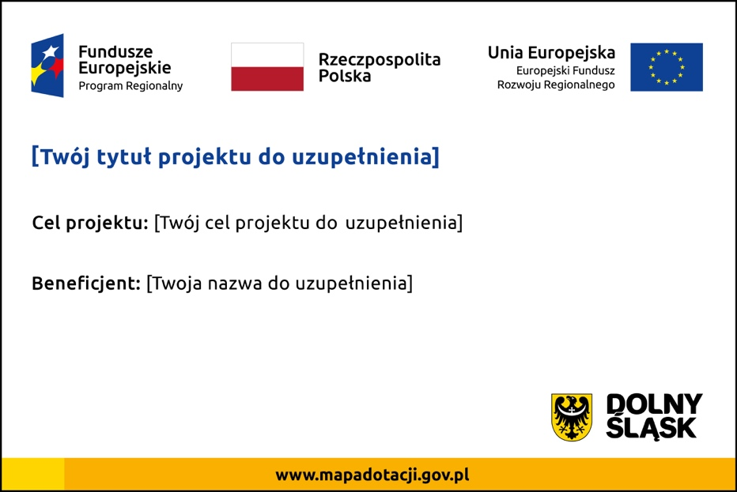

1. **Termin wykonania, realizacji zamówienia:**
2. Wykonawca w terminie do 7 dni od podpisania umowy (załącznik nr 3) przedstawi zamawiającemu projekt tablicy opisanej w pkt. 3,4 i 5. Projekt powinien być sporządzony w formach JPG i PDF i przesłany do akceptacji przez Zamawiającego na adres e-mail: piecykirpo@scinawa.pl
3. Termin realizacji zamówienia: do 31.12.2020 r.
4. **Opis sposobu obliczania ceny:**
5. Cena oferty musi obejmować wszystkie koszty związane z realizacją zamówienia oraz warunki stawianymi przez Zamawiającego, tj. koszt projektu tablicy, jej wykonania, transportu, montażu i inne.
6. Wykonawca zobowiązany jest do podania całkowitej ceny zamówienia z dokładnością do dwóch miejsc po przecinku, wyrażonej cyfrowo i słownie w złotych polskich z wyodrębnieniem należnego podatku VAT.
7. **Płatność:**

Jednorazowo z terminie 30 dni od daty dostarczenia poprawnie wypełnionej faktury lub innego dokumentu księgowego do sekretariatu (I piętro pok. 21) Urzędu Gminy Ścinawa ul. Rynek 17, 59-330 Ścinawa w formie przelewu po uprzednim zrealizowaniu dostawy. Podstawą zapłaty faktury jest protokół zdawczo-odbiorczy potwierdzający realizację całego przedmiotu zamówienia.

1. **Rodzaj i opis kryteriów, którymi beneficjent będzie się kierował przy wyborze oferty, wraz z podaniem znaczenia tych kryteriów i sposobu oceny oferty:**

Kryterium cena – 100%

1. **Określenie miejsca i terminu składania oferty:**
2. Oferta wraz z załącznikami należy sporządzić pisemnie, czytelnie i w języku polskim;
3. Oferta musi być podpisana przez upoważnionego przedstawiciela(i) wykonawcy;
4. Wykonawca ponosi wszelkie koszty związane z przygotowaniem i złożeniem oferty;
5. Ofertę należy przesłać listownie bądź osobiście **do dnia 11.12.2020r.** do **godz. 13:00**, na adres Urzędu Miasta i Gminy Ścinawa ul. Rynek 17, 59-330 Ścinawa (decyduje data wpływu do Urzędu Gminy Ścinawa); lub przesłać na adres email: [piecykirpo@scinawa.pl](mailto:piecykirpo@scinawa.pl)
6. Każdy wykonawca może złożyć tylko jedną ofertę.
7. **Kontakt:**
8. Robert Pawłowicz, tel. 76/740-02-45, e-mail: [piecykirpo@scinawa.pl](mailto:piecykirpo@scinawa.pl)
9. **Załączniki:**
10. Formularz ofertowy,
11. Rysunek Techniczny
12. Wzór umowy
13. Księga Identyfikacji Wizualnej 2014-2020

Załącznik nr 1

*pieczęć wykonawcy*

**OFERTA**

**Do Gminy Ścinawa**

**Ul. Rynek 17**

**59-330 Ścinawa**

Ja (My), niżej podpisany(ni)………………………………………………...………..…………

Działając w imieniu i na rzecz ………………………………………………….………………

(pełna nazwa wykonawcy/wykonawców)

**……………………………………………………………………………………..……………**

**…………………………………………………………………………………..………………**

(adres siedziby wykonawcy/ wykonawców)

NIP: ……………………………………………………………………………………………

REGON: ………………………………………………………………………………………

Konto bankowe: ………………………………………………………………………………..

Tel.: ……………………………………………………………………………………………..

Faks: …………………………………………………………………………………………….

e-mail: …………………………………………………………………………………………..

Nawiązując do zapytania ofertowego na projekt, wykonanie oraz montaż:

1. Oferujemy wykonanie przedmiotu zamówienia za cenę netto ………………………..zł

Słownie złotych: ………………………………………………………………………..

Do ceny netto zostanie doliczony podatek VAT …………% w kwocie: …………….zł

Słownie złotych: ………………………………………………………………………...

Cena przedmiotu zamówienia brutto wyniesie ……………………………………….zł

Słownie złotych: ………………………………………………………………………..

1. Wynagrodzenie za wykonanie zamówienia jest ceną obejmującą wszystkie koszty.
2. Przedmiot zamówienia wykonamy w terminie- do dnia ………………………………r.
3. Na przedmiot zamówienia udzielamy gwarancji na okres 5 lat.
4. Oświadczam, że zapoznałem się z treścią zapytania ofertowego i projektem umowy.
5. Nazwisko i stanowisko służbowe osoby upoważnionej przez *Wykonawcę* do

kontaktów z *Zamawiającym*: …………………………………………………………..

tel. ……………………………………… fax …………………………………………

1. Oświadczam, że spełniam warunki udziału w postępowaniu o zamówienie publiczne

zgodnie z art. 22 ust. 1 ustawy Prawo Zamówień Publicznych,

1. Oświadczam, że nie podlegam wykluczeniu na podstawie art. 24 ust.1 ustawy z dnia

29 stycznia 2004 Prawo Zamówień Publicznych.

1. Oświadczam, że wyrażam zgodę na przetwarzanie danych osobowych zgodnie z ustawą z dnia 29 stycznia 1997r. o ochronie danych osobowych.

………………………..., dnia ……………………r.

………………………………..

*(podpis wykonawcy)*

120 cm

**Załącznik nr 2**

80 cm

170 cm

260 cm